NARVA LINNAVOLIKOGU

OTSUS

Narva linn ____.12.2017 nr _____

Aleksander Puškini tn 29, 29a, 31, 33 ja lähiala
detailplaneeringu koostamise algatamine

- ASJAOLUD JA MENETLEMISE KÄIK
Detailplaneeringu algatamise ettepaneku on esitanud Narva Linnavalitsuse Arhitektuuri- ja Linnaplaneerimise Amet.
Algatatava detailplaneeringu eesmärgiks on krundil Aleksander Puškini tn 29 asuva Kesklinna gümnaasiumi rekonstrueerimine põhikooliks ning kruntidel Aleksander Puškini tn 29a, 31 ja 33 olemasoleva hoonestuse lammutamine ja ehitusõiguse määramine uue riigigümnaasiumi jaoks. Samuti kaasatakse detailplaneeringusse maaüksusi Õhu tn T1, Õhu tn T1, Aleksander Puškini tn 31 ja Aleksander Puškini tn L5 vahele jääva reformimata riigimaa üksust ning lähiala. Detailplaneeringuga kaalutakse ülalmainitud kruntide ümber jagamist kaheks kuni neljaks eraldi seisvaks krundiks ning ehitusõiguse määramist riigigümnaasiumi, põhikoolihoone ning võimla ehitamiseks. Põhikoolis on planeeritud kuni 864 õppekohta ja riigigümnaasiumis kuni 900 õppekohta. Kavandatav ehitiste arv krundil on kuni kolm (3) hoonet igal krundil. Planeeritav korruselisus on kuni neli (4) korrust ja kõrgus kuni 20 m. Ehitusalune pind on riigigümnaasiumi puhul kuni 3000 m², põhikooli puhul kuni 3300 m², võimla või võimlate puhul kuni 1000 m². Algatatav detailplaneering peab sealhulgas lahendama liikluskorralduse (juurdepääsude ja parkimise), maa-ala heakorrastuse ja haljastuse küsimused, määrama tehnovõrkude asukohad.
Põhikooli puhul planeeritakse lammutada olemasolevad korpused B ja C ning aula ning säilitada arhitektuurse väärtusega korpus A ja võimla. Olemasoleva koolikompleksi A korpus (kollane maja Aleksander Puškini ja Hariduse tänava nurgal) on Narva kontekstis väärtuslik ning vajab säilitamist. See on rajatud 1926. aastal koolimajaks (projekti autor Nikolai Opatski) ning pärast sõda taastatud muudetud kujul. Tänapäeval see hoone on üks vähestest sõjaeelsetest hoonetest Narva kesklinnas.
Parima arhitektuurilahenduse leidmiseks läbi viia avalik arhitektuurikonkurss.
Kehtiva Narva linna üldplaneeringu järgi on antud ala maakasutuse sihtotstarbeks üldkasutatavate hoonete maa (A), haljasala maa (HP), ärimaa (B) ja teemaa (LT). Algatatav detailplaneering on eeldatavalt kooskõlas kehtiva Narva linna üldplaneeringuga.
Planeeringuala ligikaudne piir ja kontaktala on määratud vastavalt käesolevale otsusele lisatud asukohaskeemile (lisa 1).

- ÕIGUSLIKUD ALUSED
  - Planeerimisseaduse § 128 lõike 1 kohaselt detailplaneeringu algatab kohaliku omavalitsuse üksus.
  - Narva linna põhimääruse punkti 4.4.30. kohaselt detailplaneeringu koostamise algatamine on Linnavolikogu pädevuses.

- OTSUS
Algatada Aleksander Puškini tn 29, 29a, 31, 33 ja lähiala detailplaneeringu koostamine, mille ülesandeks on Narva linnas Kalevi linnaosas ca 3,1 ha suurusel maa-alal uue riigigümnaasiumi, põhikoolihoone ning võimla ehitamine. Lisaks antakse planeeringuga heakorrastuse, haljastuse, juurdepääsuteede, parkimise ja tehnovõrkudega varustamise põhimõtteline lahendus.

- LÄHTESEISUKOHAD

Üldandmed
Tellija, korraldaja ja finantseerija on Narva Linnavalitsuse Arhitektuuri- ja Linnaplaneerimise Amet.
Detailplaneeringu koostamise vajadus on tingitud kolmest asjaolust:
- Meetmesse „Põhikoolivõrgu korrastamine perioodil 2014-2020“ on esitatud projekti ettepanek „Narva Kesklinna Gümnaasiumi ümberkorraldamisel tekkiva põhikooli õppehoone ehitamine ja sisustamine“. Projekti omafinantseering on kinnitatud Narva Linnavolikogu 15.06.2017 otsusega nr 33. Narva linna ja Haridus- ja Teadusministeeriumi vahel sõlmiti 24.05.2016 ühiste kavatsuste kokkulepe, mille punkti 8 kohaselt Narva linn esitab meetme “Põhikoolivõrgu korrastamine perioodil 2014-2020” esimesse vooru ettepaneku Narva Eesti Gümnaasiumi ning teisse vooru ettepaneku Narva Kesklinna Gümnaasiumi ümberkorraldamisel tekkiva põhikooli õppehoone ehitamiseks ja sisustamiseks. Detailplaneeringu koostamise vajadus tuleneb ka Narva linna arengukavast 2008-2021 ja Narva munitsipaalharidussüsteemi arengukavast 2015-2020;
- Narva linna uue riigigümnaasiumi rajamine vastavalt Haridus- ja Teadusministeeriumi ning Narva linna ühiste kavatsuste protokollile;
- Spordihoone või -hoonete ehitamise vajadusest antud linna piirkonda vastavalt õppetöö vajadustele.

Planeeringuala asukoht: Kalevi linnaosa, Narva linn.
Detailplaneeringu kehtestamise või kehtestamata jätmise otsus tehakse hiljemalt 3 aasta möödumisel detailplaneeringu algatamisest arvates.
Kohalik omavalitsus võib detailplaneeringu tunnistada kehtetuks, kui detailplaneeringu kehtestamisest on möödunud vähemalt 5 aastat ja detailplaneeringut ei ole asutud ellu viima.

Planeeringu eesmärk:
- Krundipiiride täpsustamine;
- Maakasutuse sihtotstarbe määramine;
- Ehitusõiguse määramine;
- Liikluskorralduse (juurdepääsude ja parkimise), heakorrastuse ja haljastuse lahendamine;
- Tehnovõrkude asukohtade määramine.

Arvestamisele kuuluvad planeeringud ja muud dokumendid:
- Lähteseisukohtade koostamise alused on planeerimisseadus, Narva linna üldplaneering.
- Maakasutuse juhtfunktsioonid vastavalt kehtivale üldplaneeringule (PlanS § 6 p 9).
- Lubatud/keelatud ehitise kasutamise otstarbed määratakse vastavalt kehtivale üldplaneeringule. Planeeringu teksti koostamisel juhinduda planeerimisseaduse terminoloogiast.
- Kuritegevuse riske vähendavad nõuded ja tingimused: lahendada vastavalt Eesti Standardile EVS 809-1:2002.
- Seadusandlusest tulenevad kinnisomandi kitsendused ning nende ulatus.
- Olemasolevad piirkonna vee- ja kanalisatsiooniskeemid, piirkonna tehnovõrkude projektid.
- Narva Linnavolikogu 17.01.2008 otsusega nr 15 Hariduse tn 5a, 5b, 5c, 5d, 5e, 5f ja Puškini tn 27 maa-ala detailplaneering;
- Narva Linnavolikogu 19.04.2012 otsusega nr 55 kehtestatud Hariduse, Vabaduse, Lavretsovi ja Vestervalli tänavatega piiratud maa-ala detailplaneering;
- Narva Linnavolikogu 21.06.2012 otsusega nr 82 kehtestatud Hariduse tänava ja selle lähiala detailplaneering.

Nõuded koostatavale planeeringule
    - Planeering on konkreetse maa-ala kohta koostatav terviklik ruumilahendus, millega määratakse seaduses sätestatud juhtudel maakasutus- ja ehitustingimused. Planeering koosneb planeerimise tulemusena valminud seletuskirjast ja joonistest, mis täiendavad üksteist ja moodustavad ühtse terviku.
    - Tiitellehel esitada planeeringu nimi vastavalt detailplaneeringu algatamisotsusele. Tiitellehel esitada kausta koostamise kuupäev.
    - Seletuskirja leheküljed peavad olema nummerdatud. Planeeringu seletuskirjas esitatakse planeeringuala ja selle mõjuala analüüsil põhinevad järeldused ja ruumilise arengu eesmärgid, nende saavutamiseks valitud planeeringulahenduse kirjeldus ning valiku põhjendused.
    - Kõikidele joonistele tuleb peale kanda planeeritava maa-ala piir, kirjanurk ja planeeringu koostaja originaalallkiri ning tingmärkide seletused.
    - Situatsiooniskeem vormistada formaadis A4 ning vabas mõõtkavas. Skeemile kanda tänavanimed ja orienteerumist lihtsustavate objektide nimetused.
    - Detailplaneeringu koostamise aluskaardiks võtta aktuaalne topo-geodeetiline alusplaan, kus on esitatud andmed koostaja kohta (firma nimi, litsentsi ja töö number). Topo-geodeetiline alusplaan peab olema registreeritud Narva Linnavalitsuse Arhitektuuri- ja Linnaplaneerimise Ameti poolt. Maa-ala planeerimiseks topo-geodeetiline alusplaan võib olla kuni 2 aasta vanune.
    - Olemasoleva olukorra joonisel esitada aadress, krundipiirid, maakasutuse sihtotstarve, katastriüksuse number, senised kokkulepped maakasutuse kitsendamise kohta ja olemasolev situatsioon planeeritaval alal.
    - Planeeringuala kontaktvööndi funktsionaalsete ja linnaehituslike seoste iseloomustus
      - Kontaktala määratakse vastavalt algatamisotsusele lisatud asukohaskeemile (käesoleva otsuse lisa 1) sobivas mõõtkavas.
      - Anda lähiümbruse olemasolev ja planeeritud liiklusskeem, sealhulgas juurdepääsud planeeritavale alale, sõiduteed, jalakäijate ülekäigurajad, liikumissuunad ja bussipeatused, samuti lähikonna olulisemad objektid.
      - Esitada planeeritava ala funktsionaalsed seosed lähiümbrusega ning tähistada planeeringuala ümbritsevad algatatud ja kehtestatud detailplaneeringud koos vastavate Narva Linnavolikogu otsuste kuupäevade ja numbritega.
      - Näidata kontaktalas kehtestatud detailplaneeringute põhilahendused ning ka planeeringujärgne üldine põhilahendus.
      - Võttes arvesse olemasolevat situatsiooni ja piirkonnas kehtivaid planeeringuid, esitada kontaktvööndi kruntide struktuuri, kavandatud hoonestuse tüübi ja mahu ning ehitusjoonte ülevaade ja analüüs.
    - Planeeringu põhijoonise iseloomustus
      - Esitada planeeritaval maa-alal olemasolevad ja kavandatavad krundipiirid koos positsioonide numbritega ning vajadusel aadressi ettepanekutega. Esitada maakasutuse bilansi koondtabel.
      - Näidata olemasolevad säilitatavad, restaureeritavad, renoveeritavad, lammutatavad ja kavandatavad hoonestusalad. Näidata hoonestusalad, kus kavandatakse juurde- ja pealeehitamine. Arvestada naaberhoonete arhitektuuriga.
      - Näidata kohustuslik ehitusjoon. Ehitusala siduda krundi piiridega.
      - Vajadusel näidata piirde asukoht, materjal, tüüp ja kõrgus.
      - Valguse- ja müratõkke paigaldamisel näidata selle asukoht, materjal, tüüp, kõrgus ning seletuskirjas esitada paigaldamise vajaduse põhjus.
      - Esitada kruntide ehitusõigus eraldi tabelina kruntide kaupa, kus määrata:
- kruntide lubatud kasutamise sihtotstarbed vastavalt kehtivale üldplaneeringule;
- hoonete ja rajatiste üldfunktsioonid;
- lubatud ehitiste arv krundil;
- lubatud suurim ehitusalune pindala;
- ehitiste lubatud kõrgus räästa ja katuseharja absoluutkõrgusena ning korruselisus. Arvestada naaberkruntide normatiivsete valgustingimuste tagamisega;
- krundi täisehitusprotsent;
- peamised arhitektuurinõuded ehitistele;
- ehitiste vahelised kujad lahendada vastavalt normatiivdokumentidele;
- uusehituse võimalused ja tingimused, nii stilistilised, mahulised kui ka asukohanõuded tulenevalt piirkonna hoonestuse laadist ning eripärast;
- katusekatte ja välisviimistluse lubatud materjalid, nõuded avatäidetele ning muudele hoone osadele ning detailidele;
- katusetüübid ja kalded ja/või nende vahemikud.
      - Esitada tänavate maa-alade ning liiklus- ja parkimiskorralduse lahendus, kus määrata:
- liikluskorralduse põhimõtted (autoliikluse, ühissõidukite liikluse ja kergliikluse sõidurajad, sõidusuunad ja nende eraldatus), anda teede ristprofiilid;
- juurdepääsud krundile ja hoonetesse;
- tee maa-ala ja selle elementide (sõidutee, jalgrattatee, kergliiklustee, kõnnitee, eraldusriba) kirjeldus ja laiused;
- kruntide planeeritud kasutusotstarvetele ja hoonestusele vastav parkimise ning parkimiskohtade arvu lahendamine lähtudes parkimisnormatiividest võttes aluseks vahevööndi normi, ette näha eraldi parkimiskohad puuetega inimestele;
- tänavate (juurdepääsude) ja tänavatega ristumiste kõrgusarvud;
- vajadusel määrata teekaitsevöönd ja selle ulatus.
      - Anda haljastuse ja heakorrastuse põhimõtted:
- olemasoleva, säilitatava ja likvideeritava kõrg- ja madalhaljastuse iseloomustus ja kogus ning haljastuse protsent;
- planeeritava kohustusliku kõrg- ja madalhaljastuse rajamine;
- anda planeeritava ala heakorrastuse lahendus;
- käsitleda jäätmete sorteeritud kogumise vajadust;
- vertikaalplaneerimise põhimõtted (maapinna kõrguse muutmine, sademevete ärajuhtimine).
      - Esitada kitsenduste ja servituutide määramise vajadus ja ulatus, kus esitada ettepanek kinnisomandi kitsenduste ja reaalservituutide seadmiseks (tee- või muud servituudid).
    - Tehnovõrkude koondplaani iseloomustus
      - Anda olemasolev ja kavandatav krundijaotus.
      - Esitada olemasolev ja kavandatav hoonestus ning haljastus.
      - Näidata olemasolevate ja kavandatavate tehnovõrkude ja -rajatiste asukohad vastavalt võrguvaldajate tehnilistele tingimustele, mille taotleb detailplaneeringu koostaja.
      - Anda tehnovarustuse põhimõtteline lahendus (veevarustus, heitvee ja sademete vee kanalisatsioon, soojavarustus, elektrivarustus, gaasivarustus, välisvalgustus, sidevarustus, drenaaž).
      - Anda lubatud ja keelatud lahendused ehitiste ja rajatiste tehnovarustuse tagamisel, lokaalsete lahenduste lubatavus ja tingimused.
      - Näidata tehnovõrkudele reserveeritavad maa-alad. Tagada nõutavad rõhtvahekaugused hoonetest ja teistest tehnovõrkudest.
      - Ette näha tuleohutuse tagamine (hoonete tulepüsivus ja kujad).
      - Esitada tänavate välisvalgustuse põhimõtted, hüdrantide ja tuletõrje veevõtukohtade paiknemine.
      - Anda vertikaalplaneerimise põhimõtted ning sademetevee ja drenaaži ärajuhtimise lahendus.
      - Esitada tehnovõrkude rajamise vajaduse koondtabel (planeeringu algatamise eelne ja planeeringuga kavandatud tehnovõrkude rajamise vajadus).
      - Määrata tehnovõrkude teenindamiseks vajalikud servituudid.
    - Kavandatavast keskkonnast ja hoonestusest ruumilise ettekujutuse saamiseks esitada detailplaneeringu lisana vähemalt üks planeeringulahenduse ruumiline illustratsioon vabas mõõtkavas.
    - Planeeringu juurde kuuluvad lisad, mis sisaldavad teavet planeeringu algatamise taotluse ning planeerimismenetluse käigus tehtud menetlustoimingute ja koostöö kohta, planeeringu elluviimiseks vajalike tegevuste ja vajaduse korral nende järjekorra kohta ning muud planeeringuga seotud ja säilitamist vajavat teavet. Kui planeerimismenetluses viiakse läbi keskkonnamõju strateegiline hindamine, siis on keskkonnamõju strateegilise hindamise aruanne planeeringu juurde kuuluv lisa.

  - Planeeringu eskiislahenduse koosseis
Planeeringu eskiislahendus esitada Narva Linnavalitsuse Arhitektuuri- ja Linnaplaneerimise Ametile läbivaatamiseks ühes eksemplaris järgmises mahus:
    - Tiitelleht;
    - Eskiislahenduse seletuskiri (tehnovõrkude põhjaliku kirjelduseta);
    - Situatsiooniskeem sobivas mõõtkavas;
    - Geodeetiline alusplaan, M 1:500;
    - Olemasolev olukord, M 1:500;
    - Planeeringuala kontaktvööndi funktsionaalsed ja linnaehituslikud seosed, sobivas mõõtkavas;
    - Eskiislahenduse põhijoonis krundi ehitusõigusega (krundi sihtotstarve või sihtotstarbed, hoonete suurim lubatud arv krundil, hoonete suurim lubatud ehitusalune pindala, hoonete suurim lubatud kõrgus), liiklusskeemi, parkimise ja haljastuse põhimõtetega, M 1:500;
    - Planeeringu eskiislahenduse ruumilised illustratsioonid vabas mõõtkavas;
    - Lähteseisukohad, ajalehe väljalõiked planeeringu menetlemisest;

Eskiisilahenduse avaliku arutelu läbiviimise vajadus määratakse töö käigus.

  - Planeeringu koosseis:
    - Tiitelleht;
    - Sisukord;
    - Seletuskiri;
    - Situatsiooniskeem sobivas mõõtkavas;
    - Geodeetiline alusplaan, M 1:500;
    - Olemasolev olukord, M 1:500;
    - Planeeringuala kontaktvööndi funktsionaalsed ja linnaehituslikud seosed, sobivas mõõtkavas;
    - Planeeringu põhijoonis, M 1:500;
    - Tehnovõrkude koondplaan, M 1:500;
    - Planeeringulahenduse ruumilised illustratsioonid vabas mõõtkavas;
    - Lisad (Narva Linnavolikogu otsused ja Narva Linnavalitsuse korraldused, ajalehe väljalõiked planeeringu menetlemisest, tehnilised tingimused, muud materjalid menetlustoimingute ja koostöö kohta);
    - Planeeringu kooskõlastajate kirjad ning kooskõlastuste koondtabel;

Komplekteerida kaustad nii, et oleks selgelt eristatavad detailplaneering ning selle lisad. Detailplaneering koosneb seletuskirjast ja joonistest (PlanS § 3 lg 2), kõik ülejäänud dokumendid on planeeringu lisad ning moodustavad eraldi osa kausta lõpus või eraldi kausta.

  - Planeeringu esitamine ja kooskõlastamine
    - Planeering esitatakse Narva Linnavalitsuse Arhitektuuri- ja Linnaplaneerimise Ametile avalikule väljapanekule suunamiseks paberkandjal vähemalt kahes eksemplaris. Lisaks tuleb esitada planeeringu põhijoonis, tehnovõrkude koondplaan, seletuskiri ja planeeringulahenduse ruumiline illustratsioon .pdf failina.
    - Lõplik detailplaneering koos nõutavate kooskõlastustega esitada Narva Linnavalitsuse Arhitektuuri- ja Linnaplaneerimise Ametile kahes eksemplaris paberkandjal menetlemiseks ja kolmes eksemplaris elektronkandjal (seletuskiri – .doc, .pdf; joonised – .dgn, .dwg ja .pdf; muud materjalid – .pdf) kehtestamiseks. Vähemalt üks planeeringu eksemplar peab sisaldama originaalkooskõlastusi.
    - Detailplaneeringu vastuvõtmiseks vajalike kooskõlastuste loetelu:
- Haridus- ja Teadusministeerium;
- Narva Linnavalitsuse Kultuuriosakond;
- Narva Linnavalitsuse Arenduse ja Ökonoomika Amet
- Päästeamet;
- Narva Linnavalitsuse Arhitektuuri- ja Linnaplaneerimise Amet;
- Planeeringualasse jäävate ja seda teenindavate tehnovõrkude valdajad;
- Kaasata detailplaneeringu koostamisse planeeringuala piirinaabrid.

Kooskõlastused võtta vastavatele joonistele. Esitada kooskõlastuste koondtabel, lisades informatsiooni kooskõlastava instantsi nimi ja kooskõlastuse kuupäev, kooskõlastuse sisu ja märkused ning kooskõlastaja amet, nimi ja kontaktnumber ning info millisel joonisel kooskõlastus asub.

Detailplaneering suunatakse pärast vastuvõtmist avalikule väljapanekule. Kui avaliku väljapaneku ja avaliku arutelu tulemuste alusel tehtud muudatused muudavad detailplaneeringu põhilahendusi, korratakse detailplaneeringu kooskõlastamist valitsusasutustega, kelle valitsemisalas olevaid küsimusi muudatus puudutab.

- RAKENDUSSÄTTED
  - Narva linna Arhitektuuri- ja Linnaplaneerimise Ametil avaldada otsus ajalehes „Põhjarannik“ ja “Город”, Ametlikes Teadeannetes ning ameti veebilehel.
  - Otsus jõustub seadusega ettenähtud korras.
  - Otsust on võimalik vaidlustada Tartu Halduskohtu Jõhvi kohtumaja 30 päeva jooksul arvates otsuse teatavakstegemisest.

Aleksandr Jefimov
Linnavolikogu esimees
LISA 1
Narva Linnavolikogu _________2017 otsuse nr _____ juurde

Aleksander Puškini tn 29, 29a, 31, 33 ja lähiala
detailplaneeringu koostamise algatamine

Planeeringuala ligikaudne pindala ca 3,1 ha

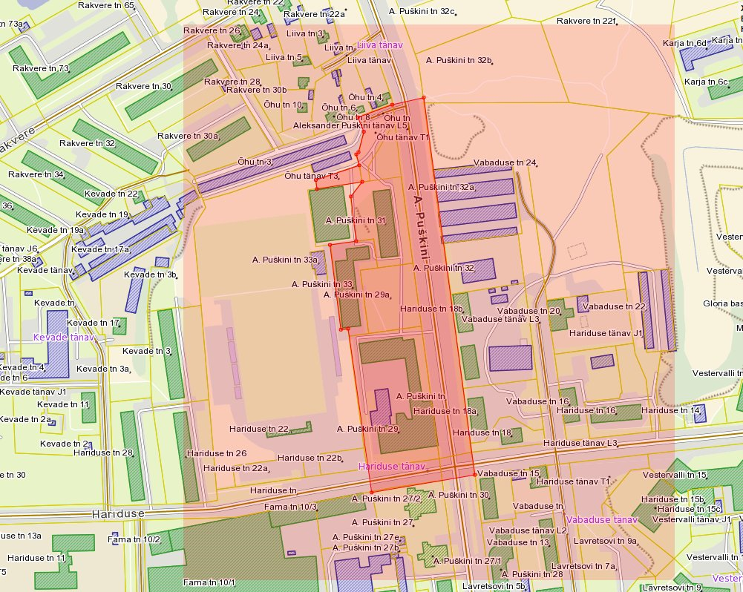

——— PLANEERINGUALA PIIR

KONTAKTALA

Narva Linnavalitsuse Arhitektuuri- ja Linnaplaneerimise Amet
DETSEMBER 2017

